

注意事项：

# 2020-2021 学年度（上）九年级期中质量监测

## 7 中 物理试卷

### 物理试题满分 85 分，考试时间 85 分钟.

4.家庭照明、城市亮化等使用了大量的发光二极管作为光源，发光二极管的主要材料是（ ）

A．导体B．半导体C．超导体D．绝缘体

1. 答题前，考生须用 0.5mm 的黑色签字笔在本试卷规定位置填写自己的姓名、准考证号；
2. 考生须在答题卡上作答，不能在本试卷上作答，答在本试题卷上无效；
3. 考试结束后，将本试卷和答题卡一并交回；
4. 如有缺页、印刷不清，考生需声明.

### 一、选择题（共 21 分。其中 1-6 题为单选题，7-9 小题为多选题）

1. 下列现象的解释，说法正确的是（ ）

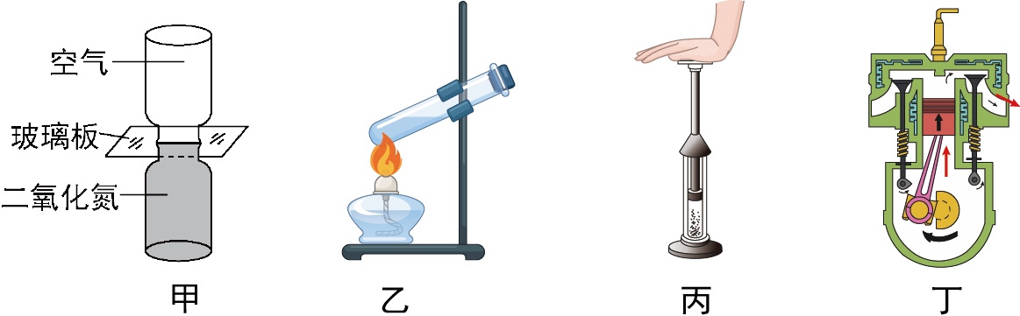

A．甲图中抽掉玻璃板厚二氧化氮进入上面的空气瓶中，说明只有二氧化氮分子是运动的B．乙图中塞子受到水蒸气的压力而冲出去，水蒸气的内能转化为塞子的机械能

C．丙图把活塞迅速压下，玻璃筒中的硝化棉燃烧，说明空气被压缩时内能减少D．丁图为四冲程汽油机的吸气冲程

1. 下列关于能量转化的实例，你认为说法正确的是（ ）

A．发电机发电——将电能转化为机械能B．燃料燃烧——化学能转化为内能

C．汽油机的做功冲程——机械能转化为内能D．植物光合作用——内能转化为机械能

1. 现代社会倡导文明出行，某班同学对十字路口人行横道的红、绿交通信号灯进行了观察，画出了如图所示的控制人行横道红、绿灯的电路图，你认为可行的是（ ）

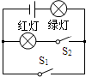A． 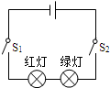B． 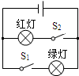C． 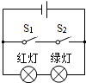D．

1. 如图所示，小明将 A、B 两种不同的金属片分别插入土豆，制成“土豆电池”，闭合开关S，发光二极管发光，电压表有示数。以下关于电路的理解，说法正确的是（ ）

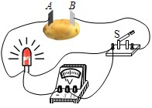

1. 金属片B 是电源的正极
2. 电流从“电池”的 A 金属片流出
3. 若发光二极管断路，电压表没有示数 D．若断开开关，A、B 两金属片间没有电压
4. 如图所示是甲、乙两电阻中的电流与其两端电压的关系图象，根据图象分析，下列说法中正确的是（ ）

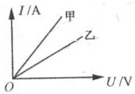

1. 甲的电阻小于乙的电阻
2. 当通过甲、乙的电流相等时，加在甲两端的电压较大C．当甲、乙两端加上相同的电压时，通过乙的电流大D．加在甲两端的电压跟通过甲的电流成正比

1

**(7-9 小题为多选题)**

1. 若将完好的电流表、电压表、小灯泡连接成如图所示的电路，各处接触良好，当开关 S 闭合后，会出现（ ）

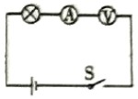

A．电流表指针明显偏转B．小灯泡不发光

C．电压表指针明显偏转D．电池被烧坏

1. 如图所示，开关闭合后，电压表 V1 的示数为 2V，电压表 V2 的示数为 5V，则下列说法中正确的是（ ）

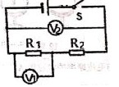

A．电源电压 5V

B．R1 与 R2 的电压之比为 2:3 C．R1 与 R2 的电阻之比为 2:3 D．R1 与 R2 的电流之比为 2:3

1. 如图所示，电源电压保持不变，闭合开关 S 后，在保证电路安全的情况下，滑动变阻器滑片由重点向右移动的过程中，下列判断正确的是（ ）

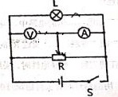

1. 电流表A 的示数变小
2. 电压表V 的示数变小
3. 小灯泡 L 的亮度变暗
4. 电压表与电流表示数的比值变大

### 二、填空题（每空 1 分，共 18 分）

1. 如图所示在玻璃试管里，装上一小半试管的沙子，将温度计插在沙子中。用力晃动试管十余下，发现温度计示数 （选择“升高”或“降低”），说明沙子的内能 （选择“增大”、“减小”或“不变”）。



1. 麻辣烫深受人们的喜欢。麻辣烫在制作的过程中， 很远就能够闻到香味， 这是一种现象。将一碗麻辣烫端起来感觉到烫手，这是通过 的方式增加了手的内能。
2. 如图所示，有两个验电器A 和 B，其中A 带负电，金属箔张开一定角度；B 不带电。现用带绝缘手柄的金属棒将 AB 连接起来，则A 验电器的金属箔张角 （选填“变大”、“变小” 或“不变”）；B 验电器 （选填“带正电”、“带负电”或“不带电”）；连接的瞬间金属棒中的电流方向是 （选填“从A 到B”或“从B 到A”）。

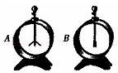

1. 如图所示，在家庭装修连接电路时，连接处的电线芯要紧密的多绕几圈，这样就可以增大连接处的横截面积，使连接处的电阻 （填“增大”或“减小”），防止连接处过热发生安全事故；由于家庭电路的电压大于人体的安全电压，所以还要在连接处缠上几圈由 （选填“导体” 或“绝缘体”）材料制成的胶带，防止人体触电。

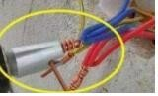

2

1. 如图所示电路中：
2. 如果闭合S1、S3 而断开 S2，则灯 亮；
3. 同时闭合开关 是不允许的，会造成电源短路。

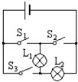

1. 与毛皮摩擦过的橡胶棒 A 分别靠近悬挂的轻质带电小球B 和C，发现 B 被排斥，C 被吸引，则 B 带 电，用久的风扇叶上布满了灰尘主要由于风扇旋转与空气发生 现象，带电体具有 的性质。
2. 在如图甲所示的电路中，当闭合开关后，两个电流表指针偏转如图乙所示，则 R1 和 R2 是

（填“串联”或“并联”）的，通过电阻 R1 和R2 的电流分别为 、 。

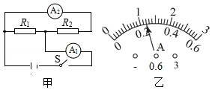

1. 在研究物质的导电性时，采用如图所示的实验电路，玻璃芯柱和灯泡L 是 （填“串联”或“并联”）的，用酒精灯对着取自白炽灯的玻璃芯柱加热，灯泡 L 会慢慢亮起，此时电压表的示将逐渐 （填“变大”、“变小”或“不变”）。

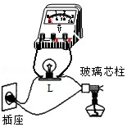

### 三、计算题（共 18 分。要求写出必要的文字说明、公式、主要的运算过程、数值和单位）

1. 小明家购买了经济安全、节能环保的太阳能热水器，若该热水器里面装有温度为 10℃的水

30kg，经过阳光照射后，水温升高 45℃，在这一过程中水吸收的热量是多少？若这些热量由燃烧无烟煤来获得，至少需要完全燃烧多少千克的无烟煤？（c 水=4.2×103J/kg·℃，q 煤=3.4×107J/kg）

1. 如图所示的电路，电源电压不变，定值电阻 R2 的阻值为 10Ω，当开关 S 和 S1 闭合、S2 断开， 变阻器 R1 的滑片 P 滑到 a 端时，电流表的示数为 0.8A；变阻器 R1 的滑片 P 滑到 b 端时，电流表的示数变为 0.2A，求：
2. 电源电压；
3. 变阻器 R1 的最大阻值；
4. 当开关 S、S1 和S2 都闭合，变阻器R1 的滑片P 滑到 a 端时，电流表的示数为 1.2A，此时小灯泡的阻值。

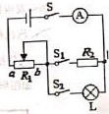

### 四、实验、作图题（共 22 分）

20.(2 分)在“探究影响电阻大小的因素”的实验中，连接如图所示电路（电源电压保持不变）， 电阻丝的规格如下表。下列说法正确的是（ ）

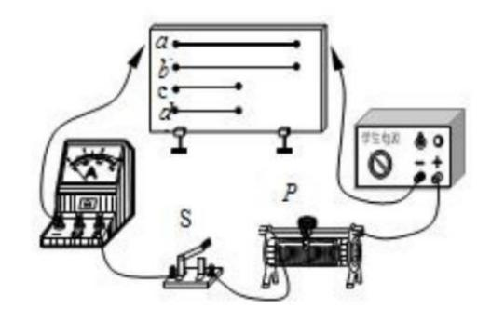

|  |  |  |  |
| --- | --- | --- | --- |
| **编号** | **材料** | **长度/m** | **横截面积/mm2** |
| a | 镍铬合金丝 | 1.0 | 0.3 |
| b | 镍铬合金丝 | 1.0 | 0.1 |
| c | 镍铬合金丝 | 0.5 | 0.1 |
| d | 锰铜合金丝 | 0.5 | 0.1 |

1. 实验中可以通过比较电流大小来比较电阻大小
2. 选用 b、d 两根电阻丝可以探究电阻与导体的材料有关
3. 选用 a、b 两根电阻丝可以探究电阻与导体横截面积有关
4. 实验中要通过移动滑动变阻器的滑片改变电流大小

3

21.(6 分)如图所示是“比较不同物质吸热的情况”的实验装置，烧杯中装有质量、初温相同的两种液体 A 和B，用规格相同的电加热器对两种液体同时加热，用停表测出液体加热的时间。表

|  |  |  |  |  |  |
| --- | --- | --- | --- | --- | --- |
| 中记录的是小明的实验数据。 | | | | | |
| **液体** | **质量/g** | **初温/℃** | **加热时间/s** | **末温/℃** |  |
| A | 60 | 20 | 80 | 45 |
| B | 60 | 20 | 120 | 45 |

1. 组装器材时，应将温度计固定在适当位置，不要碰到烧杯和 ；电加热器的加热线圈要分别 在两种液体中。
2. 由表可知，在上述实验中， 液体（填“A”或“B”）比热容较大。
3. 小红想用与小明不同的方法进行实验，则她在实验中应控制 相同，比较

。

1. 小明通过查找资料得到几种物质的比热容（见下表）：

|  |  |  |  |
| --- | --- | --- | --- |
| 物质 | 酒精 | 煤油 | 水银 |
| 比热容[J·(kg·℃)-1] | 2.4×103 | 2.1×103 | 0.14×103 |

如果利用质量相等的表中物质作为测温液体，制成大小相等的温度计。则在测量质量较小但温度较高的液体温度时，为了减小由于测量时间过长而对测量结果产生影响，应选择 作为测温液体的温度计。

22.(4 分)小明所在的实验小组做“探究并联电路中电流的规律”实验时。

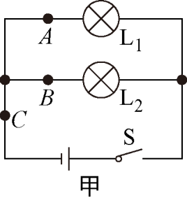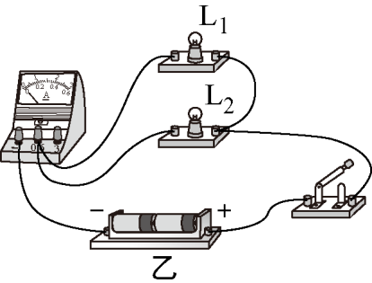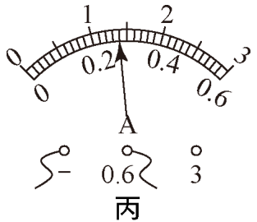

（1）如图是他们设计的电路图。如图乙是他们测量电流时连接的实验电路，此时电流表测量 的是 （选“A”、“B”或“C”）处的电流。

1. 小明同学在图乙中只移动一根导线就测量出另外一处电流，电流表的示数如图丙所示， 则电流表的示数为 A。
2. 如果测出A、B、C 三处的电流如表所示：

|  |  |  |
| --- | --- | --- |
| IA/A | IB/A | IC/A |
| 0.28 | 0.28 | 0.56 |

由此得出初步结论：IC=IA+IB，为了得出普遍规律，接下来的操作是（ ）

A.改变电流表的量程或换电流表再测几次 B.换用不同规格的小灯泡，再测几组电流值C.整理器材，结束实验

D.分析数据，得出结论

23.(3 分)在“探究电流与电阻的关系”的实验中：

|  |  |  |  |  |  |  |
| --- | --- | --- | --- | --- | --- | --- |
|  | | | | | | |
| 实验次数 | 1 | 2 | 3 | 4 | 5 |  |
| 电流 I/A | 0.6 | 0.4 | 0.3 | 0.24 | 0.2 |
| 电阻R/Ω | 5 | 10 | 15 | 20 | 25 |

1. 连接电路时，开关应该 （填“断开”或“闭合”）； 闭合开关前，滑动变阻器滑片 P

应该位于 端（选填“左”或“右”）；

1. 电路连接正确后，小明闭合开关调节变阻器的滑片 P，使电压表的示数为 3V，记录电流表示数。接下来断开开关，取下阻值为 5Ω的电阻R，依次更换成阻值为 10Ω、15Ω、20Ω、25 Ω的定值电阻，并在实验中分别读取相应的电流表的示数，记录在表格中。
2. 在评估交流环节中，小明通过分析表中数据发现上述实验过程存在着操作错误，你认为错误是： 。

4

24.(7 分)在“伏安法测电阻”的实验中：

1. 结合实验原理，对于实验电路，老师提出了三个设计方案（电源电压恒定且未知），让

同学们分析思考，下列分析正确的是（ ）

A.待测电阻的阻值未知，如果阻值很小，闭合开关后“方案一”中电流表可能损坏B.“方案二”中的定值电阻 R 的阻值如果已知，则不用电流表也能测出 Rx 的阻值

C.“方案二”中的定值电阻有保护电路的作用，而且相比较其他方案，测量结果误差最小D.利用“方案三”测量“小灯泡”的电阻，可以发现灯丝电阻随温度变化而改变

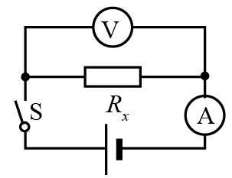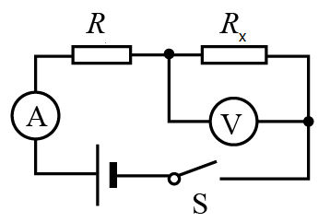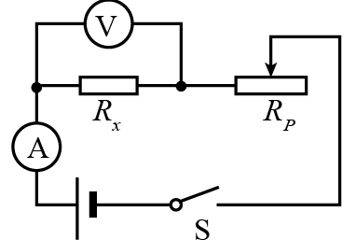

方案一 方案二 方案三

1. 小明按照“方案三”连接了如图甲所示的电路，闭合开关，发现电流表无示数，经检查有一根导线连接错误，请你在连接错误的导线上打“×”，并补画出正确的连线。

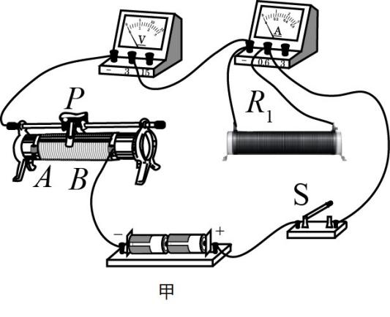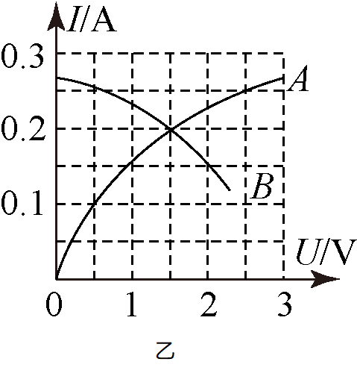

1. 在接下来“测小灯泡电阻”的实验中，小明发现“小灯泡”是一种易耗品，灯丝容易熔断，肉眼很难察觉，这样的灯泡不会发光。如何能够安全，准确的判断小灯泡的灯丝是否熔断？在电路连接正确的情况下，开关闭合，灯不亮，接下来的操作及判断正确的是 。（只填序号）

①将滑动变阻器的滑片从阻值最大处向另一端慢慢移动，如果灯仍不亮，则一定是灯丝断了

②观察电表，如果电流表有示数，电压表无示数，则可能是灯丝断了

③观察电表，如果电流表无示数，电压表有示数，则可能是灯丝断了

1. 小明和小红分别利用相同的器材和实验方案测小灯泡电阻，并根据实验数据绘出小灯泡的 I-U 图象，如图乙所示，其中描绘正确的图象是 （填“A”或“B”），经检查描绘错误的图象数据，是由于电压表连线错误造成的，则连线的错误可能是 。

**五、综合应用题（共 6 分）**

25.随着社会的进步，汽车这种代步工具已经越来越普及了。

1. 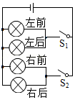汽车转向灯电路要求：左转弯时左前左后转向灯同时亮，右转弯时右前右后转向灯同时亮，不能出现操作转向开关时左、右转向灯同时亮的情况，且其中一盏灯损坏了不影响其它转向灯的工作。下列设计最合理的是（ ）

A． 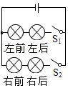B． 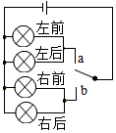C． 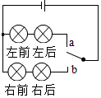D．

1. 如图是汽车内燃机某冲程工作示意图，下列过程中的能量转化情况与此冲程相同的是（ ）

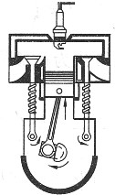

A．钻木取火 B．燃放鞭炮 C．搓手取暖 D．锤打铁丝

1. 沈阳市高速公路收费站于去年开始对过往的超载货车实施计重收费，小明同学结合所学 物理知识设计了如图所示的计重秤原理图，则图中的称重表应该是一个 （填“电压表”或“电流表”），其实它的工作原理是：当汽车开上秤台，金属滑片向下滑动，这样变阻器接入电路的电阻会发生改变，称重表的示数就会随之改变，从而得出汽车的重量。小红看了他的电路后认为如果将保护电阻R1 换成电阻箱，就可以调节计重秤上刻度的数值。请你跟进小明设计的电路并结合小红的观点做出判断，如果想增大，计重秤上的刻度所对应的数值，只需要将电阻箱的阻值适当 （填“调大”或“调小”）。

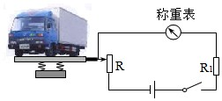

5

# 2020-2021 学年度（上）九年级期中质量监测

## 7 中 参考答案

### 一、选择题（共 21 分）

|  |  |  |  |  |  |  |  |  |
| --- | --- | --- | --- | --- | --- | --- | --- | --- |
| 1 | 2 | 3 | 4 | 5 | 6 | 7 | 8 | 9 |
| B | B | B | B | B | A | BC | ABC | AD |

**二、填空题（共 18 分）**

1. 升高；增大
2. 扩散；热传递
3. 变小；从 B 到A
4. 减小；绝缘体

14. (1)L2；(2)S1 和 S2

15. 负；摩擦起电；吸引轻小物体

16.并联；0.96；0.24

17.串联；变大

### 三、计算题（共 18 分）

18.5.67×106J；0.17kg

19.(1)8V (2)30Ω

(3)20Ω

### 四、实验、作图题（共 22 分）

20.AC

21.(1)电加热器；完全浸没(2)B

1. 加热时间 ；液体升高的温度
2. 水银

22.(1)C

(2)0.28 (3)B

23.(1)断开；左

1. 改变电阻的同时，没有控制定值电阻 R 两端电压不变

24.(1)ABD (2)

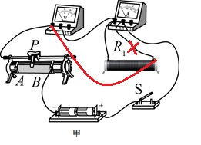

(3)③

1. A；电压表并联在滑动变阻器两端

### 五、综合应用题（共 6 分）

24.(1)B (2)ACD

(3)电流表；调大

6